
INS GUILLEM CATÀ
DEPARTAMENT EDUCACIÓ VISUAL I PLÀSTICA

Assignatura: Crèdit Variable: Dibuix Grup: 2nESO
Curs: 2019/2020 Avaluació: 3a Avaluació
Competència Artística 4 (IDEAR/REPRESENTAR) i 6 (EXPERIMENTAR)
FEINA DEL 1 AL 7 DE JUNY
DATA D’ENTREGA: Diumenge 7de Juny

- TREBALL DE LA SETMANA: Escultures amb cartró
  - Aquesta setmana farem una escultura amb cartró. Recordeu que una escultura no pot quedar plana en un paper, ha de tenir volum (3 dimensions)
  - Feu esbossos en un full de com podria ser la vostra escultura, penseu que s’ha de mantenir dreta i que no pot caure, i que per poder encaixar unes peces amb altres hauràs de fer talls en el cartró per poder encaixar les peces.
  - L’escultura pot ser figurativa o abstracta, però ha de tenir un acabat que no es vegi el cartró. Es a dir, podeu pintar-lo, forrar-lo amb papers de colors, roba o qualsevol material que tingueu per casa.
  - Busqueu per casa cartró i tisores i partir dels vostres esbossos comenceu a provar.
  - Mireu alguns exemples que no es poden copiar
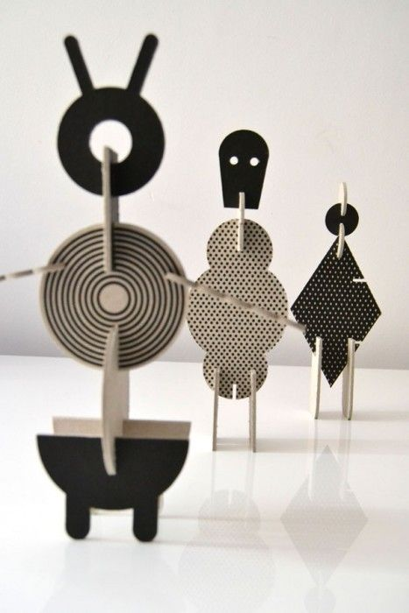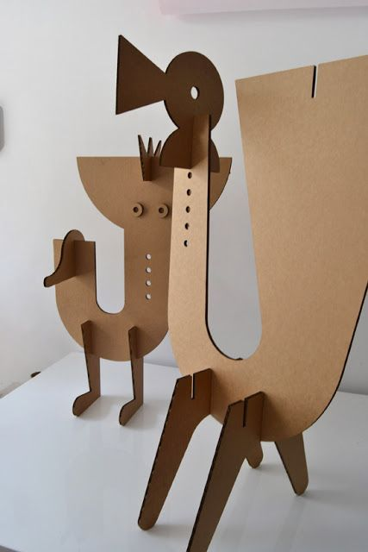
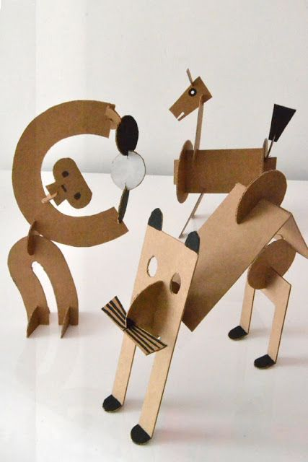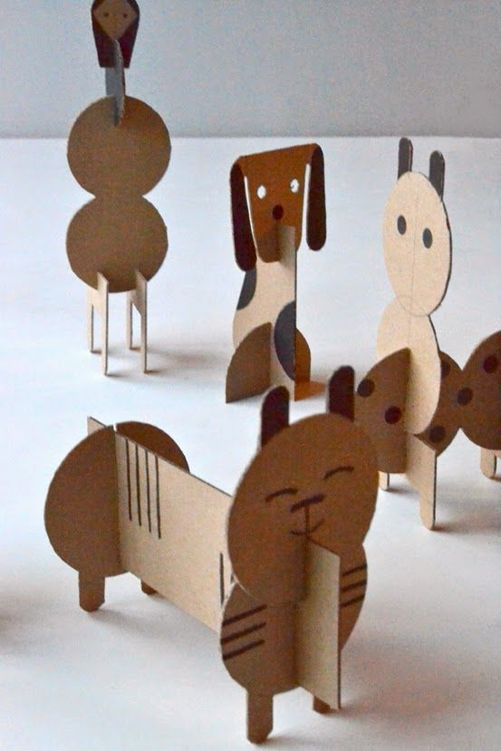
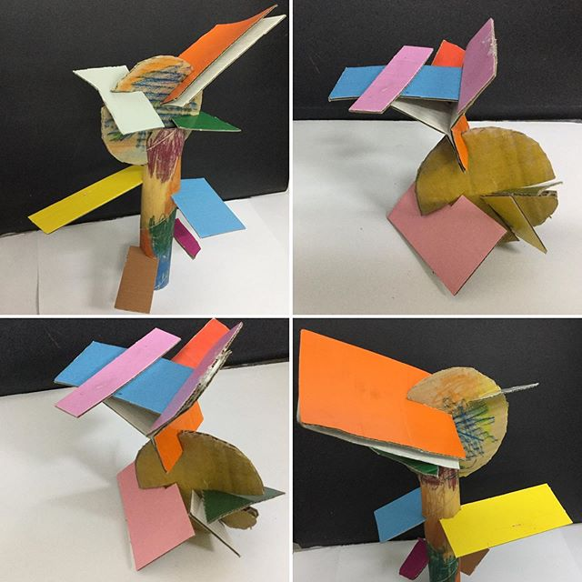
- M’haureu d’enviar per e-mail/drive una foto dels esbossos i una foto del treball acabat, com a molt tard el diumenge 7 de Juny.
- RECORDEU QUE AQUESTA ÉS L´ÚLTIMA SETMANA ABANS DE LES AVALUACIONS, AIXÍ QUE SI ENCARA TENIU ALGUN TREBALL QUE NO MEU ENVIAT, TENIU DE TEMPS FINS AL DIUMENGE 7 DE JUNY.

